

Mini-Napster

Manual de Usuario

Versión: 0001

Fecha: 03/06/2019

**HOJA DE CONTROL**

|  |  |  |  |
| --- | --- | --- | --- |
| **Organismo** | ESCOM | | |
| **Proyecto** | MINI-NAPSTER | | |
| **Entregable** | Manual de Usuario | | |
| **Autor** | Alonso Ruben Maya Martinez, Andrea Selene Sánchez Robles, Braulio Dominguez,Kevin David Aguilar Pacheco | | |
| **Versión/Edición** | 0001 | **Fecha Versión** | 03/06/2019 |
| **Aprobado por** | ROBERTO TECLA PARRA | **Fecha Aprobación** | 03/06/2019 |
|  |  | **Nº Total de Páginas** | 10 |

REGISTRO DE CAMBIOS

|  |  |  |  |
| --- | --- | --- | --- |
| **Versión** | **Causa del Cambio** | **Responsable del Cambio** | **Fecha del Cambio** |
| 0001 | Versión inicial | Alonso Ruben Maya Martinez, Andrea Selene Sánchez Robles, Braulio Dominguez ,Kevin David Aguilar Pacheco | 02/06/2019 |
|  |  |  |  |
|  |  |  |  |

CONTROL DE DISTRIBUCIÓN

|  |
| --- |
| **Nombre y Apellidos** |
| Alonso Ruben Maya Martinez, Andrea Selene Sánchez Robles, Braulio Dominguez ,Kevin David Aguilar Pacheco |
|  |
|  |
|  |
|  |

ÍNDICE

1 DESCRIPCIÓN DEL SISTEMA 4

1.1 Objetivo 4

1.2 Alcance 4

1.3 Funcionalidad 4

2 MAPA DEL SISTEMA 5

2.1 Modelo Lógico 5

2.2 Navegación 5

2.3 Pantalla Principal 6

2.4 Mensajes de error 6

3 BIBLIOGRAFÍA Y REFERENCIAS 7

# DESCRIPCIÓN DEL SISTEMA

## Objetivo

El presente sistema, busca facilitar la forma en la que se comparten los archivos de audio, haciendo énfasis en las canciones, de tal modo que solo sea necesario, abrir el programa para empezar a disfrutar de la música, y compartir la tuya.

## Alcance

El presente sistema busca tener un alcance meramente estudiantil, dentro de la comunidad de escom, mas específicamente en los dos grupos de la materia de Programacion Orientada A Objetos de el profesor Roberto Tecla Parra.

## Funcionalidad

Se creo un sistema capaz de lograr que se lleve a cabo la transferencia de canciones entre los distintos usuarios, para su reproducción, asi como el usuario es capaz de compartir sus canciones con los demás usuarios, creando asi una pequeña comunidad entusiasmada en compartir su música asi como en obtener nueva.

# MAPA DEL SISTEMA

## Modelo Lógico

## Navegación

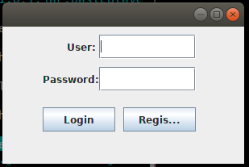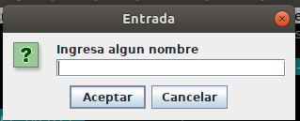

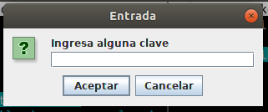

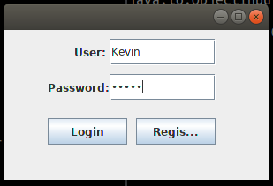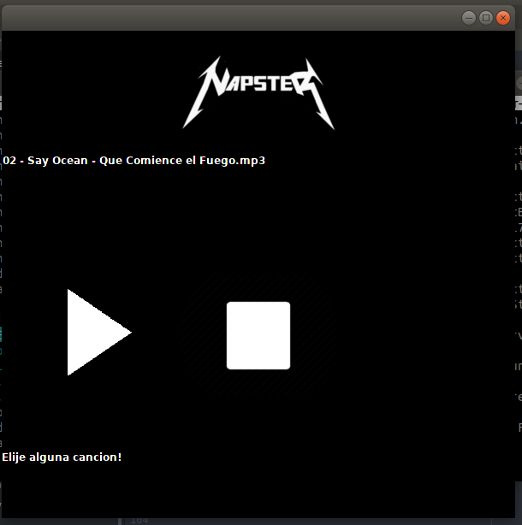

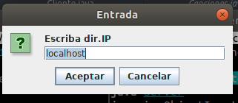

### Pantalla Principal



Seleccionar la cancion

Reproducirla

Detenerla

Estado

### Mensajes de error

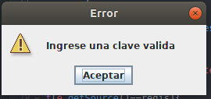Este error se presenta cuando la contraseña es menor a 4 caracteres de longitud.

# BIBLIOGRAFÍA Y REFERENCIAS

|  |  |
| --- | --- |
| **Referencia** | **Título** |
| <https://gitlab.com/Alonsormm/mini-napster> | Enlace de GitLab |